98學年度高級中學北1區 (花蓮高中) 化學科能力競賽
實作二 時間：90分鐘 編號： 分數：
【注意事項】
1. 答案欄在最後一頁, 答案請依題號填入答案欄中, 未依規定填寫則不予記分!!!
2. 實驗開始前, 請先檢查實驗器材及藥品數目是否正確, 並先詳讀所有考卷內容.
3. 競試期間請全程戴上化學實驗用的安全護目眼鏡, 並請隨時注意藥品使用的安全性. 如果不慎被酸或鹼濺到時請立即用水沖洗. 若有嚴重違反實驗室安全規定者將被要求立刻離場, 並取消參賽資格.
4. 實驗用的試劑請依需要酌量使用, 考慮實驗者技術與考試公平性, 若需要更多的未知物, 酚酞指示劑, 或硝酸銀溶液, 每一項需扣總分五分. 自己不慎打破玻璃器材, 不再補發, 請務必小心使用.
5. 實驗器材使用前後均需清洗乾淨. 實驗完畢後依指示清理桌面與廢液, 並以清水清洗, 潤溼玻璃器皿.
6. 本實驗所有使用的廢液, 請聽從老師的指示回收及處理.
7. 只可使用試場提供之電子計算機.
實驗題目: 未知化合物分析
一. 實驗原理
本實驗利用所提供的已知試劑, 依沉澱, 氧化還原, 以及酸鹼等化學性質, 對未知化合物進行定性分析.

二. 實驗藥品及器材
表一. 公用器材及藥品: 每實驗室一組
項目 | 規格 | 數量 | 項目 | 規格 | 數量
手套 | L/M/S | 各1盒 | 刮勺 |  | 2支
廢液桶 | 20 L | 1個 | 蒸餾水 | 20 L | 2桶
衛生紙 | 適量 | 1包 | 1 M 氫氧化鈉水溶液 | 500 mL | 2瓶
清潔劑 | 適量 | 1瓶 | 1 M 鹽酸水溶液 | 500 mL | 2瓶
洗滌瓶 | 500 mL | 3個 | 1 M氫氧化銨水溶液 (氨水) | 500 mL | 2瓶
吸球 |  | 2個 | 5% 次氯酸鈉水溶液 | 500 mL | 2瓶
刻度吸量管 | 25 mL | 2支 | 碘化鈉固體 | 100 g | 1瓶
塑膠漏斗 | 10或25 mL | 6個 | 秤量紙 |  | 適量
刻度量筒 | 50或100 mL | 6個 | 電子天平 | 準確至小數點下一位 | 2台

表二. 個人器材: 每人一組
項目 | 規格 | 數量 | 項目 | 規格 | 數量
試管架 | 10孔 | 1個 | 錶玻璃 | 直徑7 cm | 1個
試管刷 |  | 1支 | 燒杯 | 100 mL | 3個
標籤紙 | 7 x 12 mm | 1張 | 試管 | 直徑1 cm | 6支
白紙 | A4 | 1張 | 錐形瓶 | 125 mL | 2個
抹布 |  | 1條 | 1號濾紙 | 5.5公分 | 3張
塑膠滴管 | 3 mL | 10支 | 廣用試紙 | pH 1-14 | 10張
刮勺 |  | 2支 | 免洗竹筷 |  | 2雙
攪拌用玻棒 |  | 1支 | 1 M硝酸銀水溶液 | 10 mL | 1瓶
安全眼鏡 |  | 1副 | 酚酞指示劑 | 10 mL | 1瓶

三. 實驗步驟
1. 每位同學都將取得六個僅有編號的樣品溶液 (待測未知物詳見表三) 進行分析 (若需要更多的未知物, 每一項需扣總分五分), 這些都是實驗室經常使用的化合物 , 雖然各具有不同的性質, 卻可以利用簡單的試劑來區分. 每位同學所能使用的試劑包括:

2. 共用試劑部份 (請依照實際需要自行酌量取用):
 | (1) | 1 M鹽酸水溶液 | (2) | 1 M氨水 | (3) | 1 M氫氧化鈉水溶液
 | (4) | 碘化鈉固體 | (5) | 市售漂白水 (5% 次氯酸鈉水溶液)

3. 個人試劑部份 (若需要更多的個人試劑, 每一項需扣總分五分):
 | (1) | 1 M硝酸銀水溶液 | (2) | 酚酞指示劑
 | (3) | pH試紙

- 配製試劑A (請先參考問題與討論第1題1.1 ~ 1.3):
先秤取10克 (或量取10毫升) 的 5% 次氯酸鈉水溶液 (漂白水), 小心將大約兩倍於次氯酸鈉莫耳數的碘化鈉加入次氯酸鈉水溶液中攪拌均勻後使用

- 請利用這些試劑, 並參考問題與討論部份以及表四, 來判斷你的未知物. (若需要更多未知物，每一樣品需扣總分五分) 並將鑑定結果根據對應的化合物代碼, 將未知物的編號填入最後一頁的答案欄中.

表三. 六種待測化合物 (水溶液或乙醇水溶液) 及其代碼
化合物代碼 | I | II | III
化合物結構 / 化學式 | HCOOH | KCl | KI
 | 甲酸 | 氯化鉀 | 碘化鉀
濃度 | 1 M | 1 M | 1 M
化合物代碼 | IV | V | VI
化合物結構 / 化學式 | 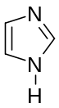 | 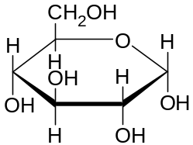 | 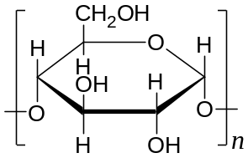
 | 咪唑 | 葡萄糖 | 澱粉
濃度 | 1 M | 1 M | 1%

表四. 一些相關化合物的pK_{a}資料
化合物結構 / 化學式 | H₂O | H₃O⁺ | HCl | NH₄⁺ | NH₃
pK_{a} | 15.7 | -1.7 | -7 | 9.4 | 36
化合物結構 / 化學式 | HCOOH  甲酸 | 咪唑 | 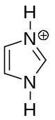 | 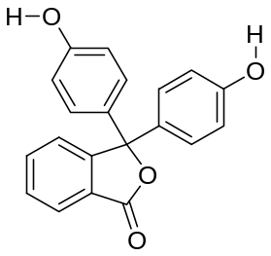酚酞
pK_{a} | 3.7 | 14.9 | 7.0 | 8.8, 9.4
註1. K_{w} = [H⁺] x [OH⁻] = 10⁻¹⁴ (25 ºC); 註2. pK_{a} = - logK_{a} 或者 K_{a} = 10^{-pKa}

四. 問題與討論
問題1. 市售漂白水為5% 的次氯酸鈉水溶液 (密度1.083 g/mL, NaOCl, 分子量74.44 g/mol)

1.1試計算漂白水中次氯酸鈉的體積莫耳濃度 (需詳列計算過程) (4分).

1.2在漂白水中加入兩倍於次氯酸鈉莫耳數的碘化鈉 (NaI, 分子量149.89 g/mol) 時, 溶液產生甚麼變化? 推測所形成的產物為何? (2分)

1.3從水溶液產生的變化, 請寫出可能發生的化學反應方程式 (注意需平衡反應方程式) (4分)

1.4反應物中, 何者為氧化劑? (2分)

問題2. 許多氨基酸支鏈上的官能基在水溶液中會離子化, 因此這些官能基的酸鹼性質扮演生物體中酸或鹼的角色, 直接影響許多蛋白質的作用. 組胺酸 (histidine) 的支鏈上有一個咪唑的結構:
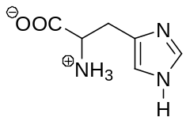
咪唑於水溶液中可分別與酸或鹼形成酸鹼平衡.

2.1當咪唑與甲酸以莫耳數比1:1混合形成溶液時會達成以下的酸鹼反應平衡:
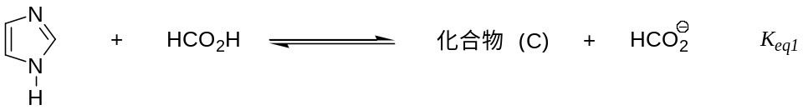
試推算該反應的平衡常數K_{eq1}為? (2分)
 | (A) | K_{eq1} = 1; | (B) | K_{eq1} > 1; | (C) | K_{eq1} < 1;
 | (D) | 題目所提供的資料不足, 故無法推算.

2.2當咪唑與氫氧化鈉以莫耳數比1:1混合形成溶液時會達成以下的酸鹼反應平衡:
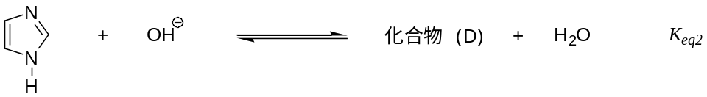
化合物 (D) 的化學結構為? (2分)
 | (A) |  | (B) | 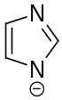 | (C) | 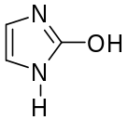 | (D)

2.3根據實驗結果以及表二相關化合物的pK_{a}資料, 寫出咪唑溶於水最有可能發生的化學平衡反應方程式 (注意需平衡反應方程式) (4分)
答案欄 (答案請依規定填入答案欄, 如寫在試題上則不予記分!!!)
實驗結果: |  |  | (30分) |  |  |  |  |  |  |  |  |  | 分數
化合物  代碼 | I |  |  | II |  |  | III |  | IV |  |  | V |  | VI
化合物  代碼 | 甲酸 |  |  | 氯化鉀 |  |  | 碘化鉀 |  | 咪唑 |  |  | 葡萄糖 |  | 澱粉
未知物
編號
(評分標準: 每答對一欄得5分, 同一未知物編號若填入兩欄或兩欄以上, 不予計分)
問題與討論:
問題1. |  |  | (12分) |  |  |  |  |  |  |  |  |  | 分數
1.1 (4分) |  | 次氯酸鈉的體積莫耳濃度? (需包含寫計算過程, 否則不予計分)
1.2 (2分) |  | 溶液產生甚麼變化? |  |  |  |  |  |  |  | 推測所形成的產物為何?
1.3 (4分) |  | 可能發生的化學反應方程式? (注意需平衡反應方程式)
1.4 (2分) |  | 何者為氧化劑?

問題2. |  | (8分) |  |  |  |  |  |  | 分數
2.1 (2分) |  |  |  |  | 2.2 (2分)
2.3 (4分) | 咪唑溶於水最有可能發生的化學平衡反應方程式? (注意需平衡反應方程式)

